Ai logboek
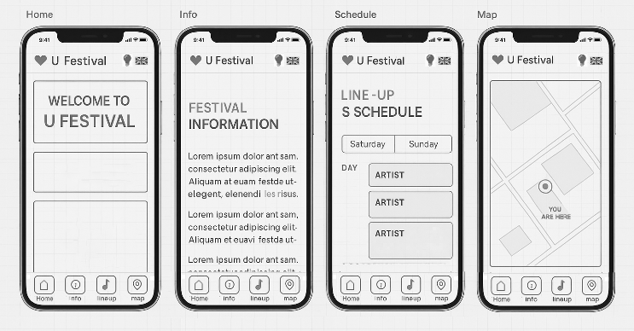
Prompt chat gpt:
ik moet een pwa maken voor een u festival ik heb hier een wireframe. zou je deze opzet van 4 paginas kunnen na bouwen zodat ik de code kan toevoegen aan me vs code?

Prompt kilo code:

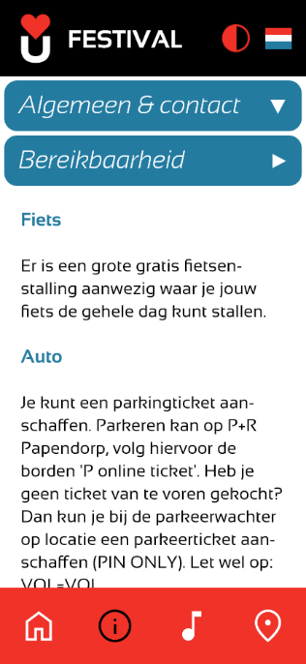
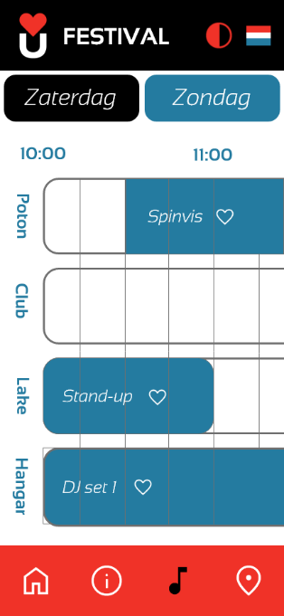
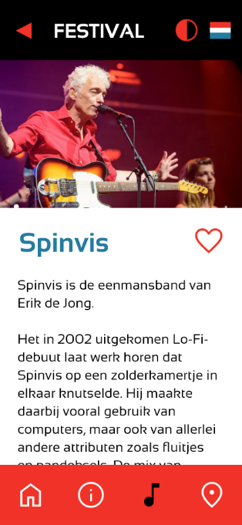

kun je de icons en kleuren net zoals dit voorbeeld maken. ik heb de icons zojuist al toegevoegd in de assets folder. dit zijn de kleuren die gebruikt moeten worden: ### Kleurgebruik

Voor het festival wordt gebruik gemaakt van een kleurenpallet dat bestaat uit 5 kleuren.

- **Accent**: Vermilion - #F03228 - voor knoppen en interactieve onderdelen
- **Base**: White- #FFFFFF - voor leesteksten of achtergrond (op basis van light- of darkmode)
- **Primary** : Black - #000000 - voor leesteksten of achtergrond (op basis van light- of darkmode)
- **Secondary** : Cerulean - #247BA0 - voor kopteksten
- **Info** : Saffron - #E3B505 - voor informatie of waarschuwingen

